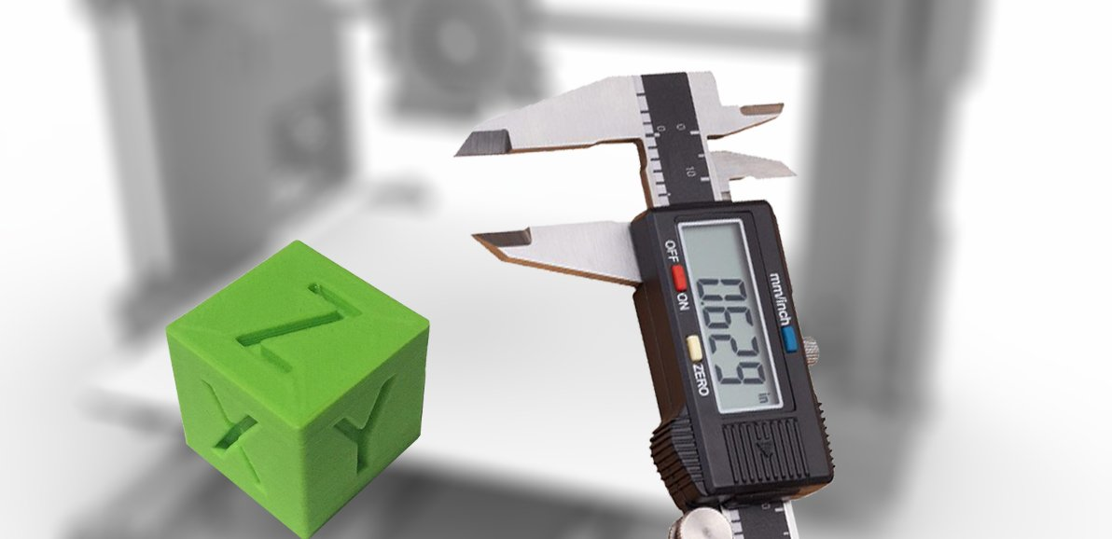

Questa guida di regolazione step/mm e calibrazione assi X Y Z è dedicata a chi possiede una stampante 3D FDM cartesiana. Una cattiva calibrazione step/mm può causare diversi problemi: primo tra tutti, una **mancanza di accuratezza dimensionale** nei pezzi realizzati.

STEP 1 – Controllare il valore step/mm nel firmware

Prima di tutto dovrai verificare quali sono i valori di step/mm contenuti nel **firmware**, ossia i moltiplicatori che comunicano alla stampante quanti ‘step’ far fare ad un motore per uno spostamento di un millimetro. Per fare questo controllo abbiamo più possibilità:

collegare la stampante 3D al pc e verificare con [Repetier Host](https://www.stampa3d-forum.it/repetier-host-guida-parte-1/) i valori alla stringa M92;direttamente dallo schermo LCD della stampante se supporta questa funzione.

Nel nostro caso, i valori corrispondono a X80.00, Y80.00 e Z400.00.

STEP 2 – Stampa del cubo di prova

[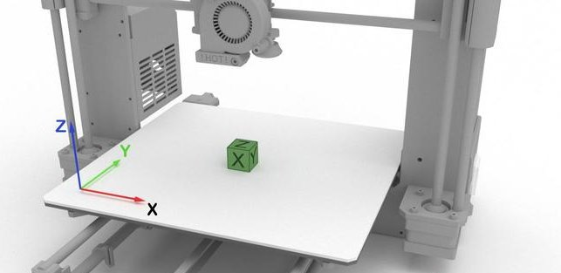](https://www.stampa3d-forum.it/uploads/monthly_2021_01/Calibrazione-assi-X-Y-Z-02.jpg.c16cf926f645305058cdab75e0758512.jpg)

Procedi ora a stampare un cubetto di prova delle dimensioni di 20x20x20 millimetri. Questo ti servirà a capire di quanto l’oggetto stampato si discosta dalle misure del modello digitale.

Una volta realizzato il cubetto puoi procedere con le misurazioni: utilizza un calibro digitale con una **precisione di almeno due decimali**, iniziando da quella corrispondente all’asse X.

[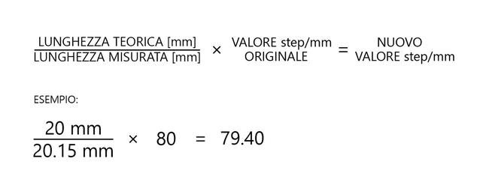](https://www.stampa3d-forum.it/uploads/monthly_2021_01/Calibrazione-assi-X-Y-Z-03.jpg.cf2773664abe5516ce16551b182696af.jpg)

Nella misurazione è bene prendere come riferimento la parte centrale del cubo, rimanendo lontani dalla base e dagli spigoli. Infatti, non è raro che in questi punti ci siano imperfezioni, le quali potrebbero farti prendere misure poco corrette. A volte, capita che la base del modello sia leggermente più larga a causa dello schiacciamento dell’ugello sul piano, mentre negli spigoli, essendo soggetti al cambio di direzione, potrebbe esserci maggiore deposito di materiale.

Un appunto: ricordati di segnare le lettere degli assi **prima di staccare l’oggetto dal piano**. Il valore di X nel nostro caso è pari a 20.15 millimetri.

Step 3 – Calcolo dei valori step/mm corretti

A seguito della tua misurazione puoi procedere ad applicare la formula seguente:

[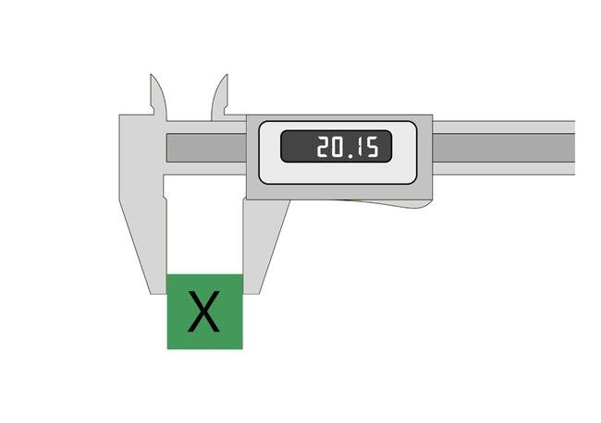](https://www.stampa3d-forum.it/uploads/monthly_2021_01/Calibrazione-assi-X-Y-Z-04.jpg.f70a3bf41bb0c26fba3f6f7d95f0acc0.jpg)

Step 4 – Correggere il valore E-step nel firmware

Il nostro valore di regolazione step/mm per l’asse X è pari a 79.40. Allo stesso modo potrai calcolare quelli degli assi Y e Z, ovvero misurando il corrispondente lato del cubo e applicando la formula nuovamente. Ottenuti i tre valori puoi finalmente **sostituirli a quelli di default** della macchina. Anche in questo caso hai due possibilità:

inviare da Repetier Host il comando con i nuovi valori step/mm  (es: ‘M92 X79.40 Y80.25 Z400.32’ poi ‘M500’ per salvare);cambiare i valori dallo schermo LCD della stampante 3D se il firmware ce lo consente.

**Regolazione step/mm - Conclusione**

Complimenti, hai appena concluso la calibrazione degli assi X Y Z della tua stampante 3D, aggiornando la regolazione step/mm! Per fare un'ulteriore prova puoi stampare nuovamente il cubo 20x20x20 mm e verificare che, questa volta, le misure siano effettivamente corrette.